新 书 推 荐

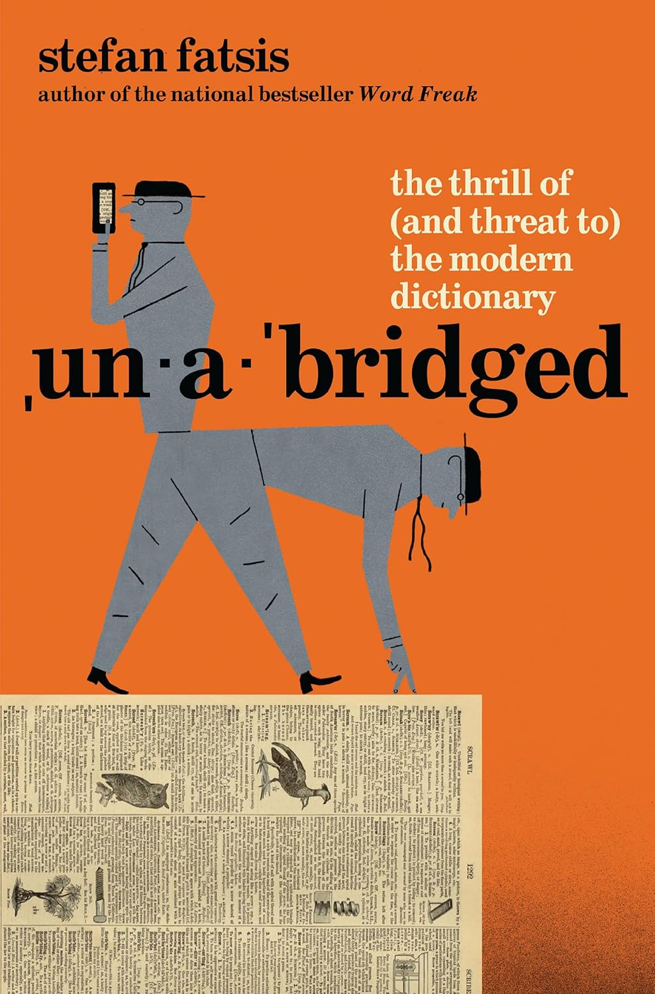
中文书名：《未删减版：现代词典的魅力与危机》
英文书名：UNABRIDGED: The Thrill of (and Threat to) the Modern Dictionary
作 者：Stefan Fatsis
出 版 社：Atlantic Monthly Press
代理公司：McCormick /ANA/ Winney
页 数：416页
出版时间：2025年10月
代理地区：中国大陆、台湾
审读资料：电子稿
类 型：阅读与写作

亚马逊编辑精选十月最佳历史书籍
文学中心2025年最受期待书籍A Literary Hub Most Anticipated Book of 2025
《词典的终结？》（《大西洋月刊》节选）"Is This the End of the Dictionary?"
《一个贬义词的注释史》（《叛逃者》节选）"The Annotated History of a Slur"
CBS新闻（访谈）CBS News
《周末版星期天》（NPR访谈）Weekend Edition Sunday
《代码切换》（NPR访谈）Code Switch

内容简介：

《纽约时报》畅销书《文字怪咖》（Word Freak）作者带我们踏上妙趣横生的词典编纂之旅——从尘封却暗涌生机的梅里亚姆·韦伯斯特（Merriam-Webster）总部办公室，到沃德尼克（Wordnik）等非传统初创公司，再到麻省理工学院（MIT）的定性语言学实验室——探索数字时代词典的未来。

延续以往写作风格，法特西斯既是观察者也是亲历者。他曾在梅里亚姆·韦伯斯特接受“词条编纂员”培训，并参与具有里程碑意义的《韦氏第三版新国际英语大词典》（Webster’s Third New International Dictionary, Unabridged）数字化改造工程。

作者简介：


斯特凡·法特西斯（Stefan Fatsis）是《纽约时报》畅销书《文字怪咖：职业拼字游戏界的心碎、胜利、天才与痴迷》（Word Freak: Heartbreak, Triumph, Genius, and Obsession in the World of Professional Scrabble Players，2001）和《几秒恐慌：一位体育记者在NFL打球的经历》（A Few Seconds of Panic: A Sportswriter Plays in the NFL，2008）作者，现任网络杂志Slate运动播客Hang Up and Listen常驻嘉宾。

媒体评价：

“引人入胜……这是关于《韦氏词典》（Merriam-Webster）在文化战争中角色的绝佳入门读物，详细记录了词典对‘N-word’‘F-word’‘Covid-19’和‘woke’等词汇的处理方式。法蒂斯（Fatsis）的叙述令人愉悦……有时，它就像弗雷德里克·怀斯曼（Frederick Wiseman）关于词典编纂最后日子的纪录片。”——《纽约时报书评》丹·皮彭布林克（Dan Piepenbring）

“对《韦氏词典》（Merriam-Webster）及其工作人员的温暖而个人化的赞歌……该书的真正乐趣在于它对韦氏词典编纂者谨慎的讨论的描述，他们权衡词汇的意义，耐心等待——有时是数年——看看一个新词是昙花一现还是能够持久……一个世纪前，T.S.艾略特（T.S. Eliot）曾问：‘我们在信息中失去了哪些知识？’法蒂斯（Fatsis）的这部充满怀旧之情的书也围绕着同样的问题展开。毕竟，有人工智能，也有真正的智慧。”——《华盛顿邮报》丹尼斯·邓肯（Dennis Duncan）

“精彩纷呈……充满了奇特的细节和生动的措辞。更重要的是，该书是对编纂词典这门技艺的有力辩护。对法蒂斯（Fatsis）先生来说，词典是一种‘像抹刀一样随处可见’的物品，很可能被束之高阁，但在他的经历中，它既有着严肃的目的，又充满了无尽的乐趣。”——《华尔街日报》亨利·希奇ings（Henry Hitchings）

“为了这次对语言现状的生动考察，法蒂斯（Fatsis）深入《韦氏词典》（Merriam-Webster），亲眼目睹了俚语香肠的制作过程。究竟是谁决定‘doomscrolling’和‘rizz’何时能够进入文化主流，或者如何处理代词用法和政治敏感词汇的问题？这些问题比你想象的更加棘手，也更加古老。”——《纽约时报》

“非常适合文字爱好者……这是一部生动的词典发展史，同时也探讨了它们如何反映并确认我们语言的变化。”——《明尼苏达星论坛报》

“一部非凡的、开创性的研究，该书（Unabridged: The Thrill of (and Threat to) the Modern Dictionary）由斯特凡·法蒂斯（Stefan Fatsis）撰写，内容引人入胜、信息丰富、独树一帜，且非常‘读者友好’……带领读者深入一个正在变革的行业核心，同时庆祝语言的纯粹魅力和奇妙之处……这部作品确实出色，值得毫无保留地推荐。”——《中西部书评》

“一封写给语言的情书……生动、研究深入且常常令人愉悦，该书是任何对语言演变感兴趣的人的必备资源。斯特凡·法蒂斯（Stefan Fatsis）的第四部博学且迷人的作品深入探讨了词典的历史以及语言在21世纪的持续演变。”——《书架意识》

“内容丰富且令人耳目一新，这是文字爱好者的梦想。”——《出版商周刊》（Publishers Weekly），星级评论

“令人愉悦、信息丰富且发人深省……世界各地的文字爱好者都会欣赏这本书。”——《图书馆杂志》

“在词典编纂的世界里畅游……生动地展示了词汇如何进入词典。”——《柯克斯书评》

“一段幽默而好奇地穿梭于词典编纂的过去、现在和未来的旅程……让词典编纂的工作——有时单调乏味，通常无人问津——变得充满活力和令人兴奋。”——《书单》

“如果你正在阅读这个网站，我假设你也是一个文字爱好者（抱歉）。不过，斯特凡·法蒂斯（Stefan Fatsis）在他的词典深度研究中将词典编纂的痴迷又推进了几步，他作为词典编纂实习生深入《韦氏词典》（Merriam-Webster），学习那些管理我们语言的人的秘密。”——《文学中心》

“如果你热爱语言，你一定会被该书深深吸引。它既聪明又有趣——法蒂斯（Fatsis）是一位出色的作家，是进入这个奇特、迷人且紧迫的文字世界的完美向导。”——苏珊·奥里兰（Susan Orlean），《欢乐之旅》（Joyride）和《图书馆之书》（The Library Book）的全国畅销书作者

“文字爱好者，欢呼吧！通过这次对词典的深入研究，斯特凡·法蒂斯（Stefan Fatsis）带领读者踏上了一场非凡的、令人耳目一新的旅程。书中的文字优美，研究无懈可击，发现的喜悦具有感染力。我爱这本书的每一个字。”——乔纳森·艾格（Jonathan Eig），凭借《马丁·路德·金：一生》（King: A Life）获得普利策奖

“一部博学、迷人、令人兴奋的美国词典编纂记述。法蒂斯（Fatsis）以充满爱意的细节揭示了我们的语言是如何被分类、规范，当然还有定义，一个词一个词地定义。我会说，关于侮辱性词汇和代词的章节特别令人耳目一新且富有启发性——因为它们确实如此——但整本书既令人惊叹又充满乐趣。”——本杰明·德雷尔（Benjamin Dreyer），《纽约时报》畅销书《德雷尔的英语》（Dreyer's English）的作者

“该书令人爱不释手。这个词在《韦氏词典》（Merriam-Webster）里吗？我不会去查。”——肯·詹宁斯（Ken Jennings），《危险边缘》（Jeopardy!）节目主持人，《大脑怪咖》（Brainiac）的作者

“这位曾经为竞技拼字游戏（Scrabble）撰写了必不可少的赞歌的作者，如今又为我们带来了另一部关于词汇及其痴迷者的近距离观察。该书是一部关于《韦氏词典》（Merriam-Webster）和词典世界的迷人且雄辩的深入研究——按定义来说——这是另一部必不可少的读物。”——梅格·沃尔伊策（Meg Wolitzer），《纽约时报》畅销书《有趣的人》（The Interestings）和《女性说服力》（The Female Persuasion）的作者

“一幅生动且不可思议地精确的词典编纂图景——这是一个正在迅速消失的稀有而理想化的世界的故事，令人动容。我一口气读完了这本书，它在我的喉咙里留下了一个肿块。”——杰西·谢德洛（Jesse Sheidlower），《牛津英语词典》（Oxford English Dictionary）前高级编辑，《F-word》作者

“是一部机智、有趣且富有思考的编年史，它记录了在谷歌——甚至更甚，人工智能（AI）——似乎即将接管词典所有功能的时代，词典的前景如何。”——本·亚戈达（Ben Yagoda），《惊呆了！英国英语入侵美国英语》（Gobsmacked! The British Invasion of American English）作者
“一部引人入胜的词典内部生活写照。适合每一个曾经拥有过最爱词汇的人。”——米尼翁·福加蒂（Mignon Fogarty），《语法女孩》（Grammar Girl）播客主持人

“斯特凡·法蒂斯（Stefan Fatsis）写出了我多年来一直想读的书：美国语言背后未被讲述的故事，以及《韦氏词典》（Merriam-Webster）的编辑们是如何策划和发展的。然而，在这个迷人的叙述中，法蒂斯自己也成为了故事的一部分，作为一名新手词典编纂者，他努力融入这个体系，为这本书增添了一个额外的维度、魅力和幽默感。你会发现自己像小联盟棒球家长为自己的孩子加油一样，为法蒂斯争取到一个定义而欢呼。”——保罗·迪克森（Paul Dickson），《迪克森棒球词典》（The Dickson Baseball Dictionary）和《G.I. Jive：战争中的词汇》（G.I. Jive: A Dictionary of Words at War）作者

“从开篇几页开始，你就知道你掌握在一个绝对乐在其中的作者手中。继续读下去，法蒂斯（Fatsis）的快乐很快就会变成你自己的快乐。”——德鲁·马加里（Drew Magary），《徒步旅行》（The Hike）和《死后》（The Postmortal）作者

感谢您的阅读！
请将反馈信息发至：版权负责人
Email：Rights@nurnberg.com.cn
安德鲁·纳伯格联合国际有限公司北京代表处
北京市海淀区中关村大街甲59号中国人民大学文化大厦1705室, 邮编：100872
电话：010-82504106, 传真：010-82504200
公司网址：http://www.nurnberg.com.cn
书目下载：http://www.nurnberg.com.cn/booklist_zh/list.aspx
书讯浏览：http://www.nurnberg.com.cn/book/book.aspx
视频推荐：http://www.nurnberg.com.cn/video/video.aspx
豆瓣小站：http://site.douban.com/110577/
新浪微博：安德鲁纳伯格公司的微博_微博 (weibo.com)
微信订阅号：ANABJ2002


